

**[ 영상처리 프로그래밍 ]**

|  |  |  |  |
| --- | --- | --- | --- |
| 전 공 | 소프트웨어학과 | 학 번 | 2020301013 |

|  |  |  |  |
| --- | --- | --- | --- |
| 과목명 | 영상처리 프로그래밍 | 담당 교수님 | 장문수 교수님 |

|  |  |  |  |
| --- | --- | --- | --- |
| 제출일 | 2023.12.10 | 이 름 | 김소연 |

<영상처리 프로그래밍 기말 발표 레포트>

라이브러리: pyqt5, opencv

언어: python

1. 기능 설명

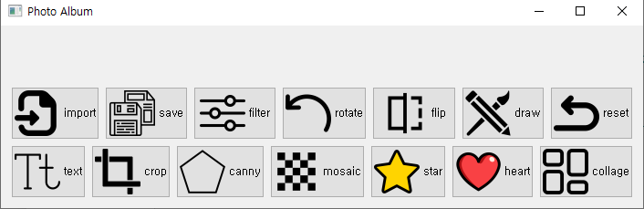

[초기화면]

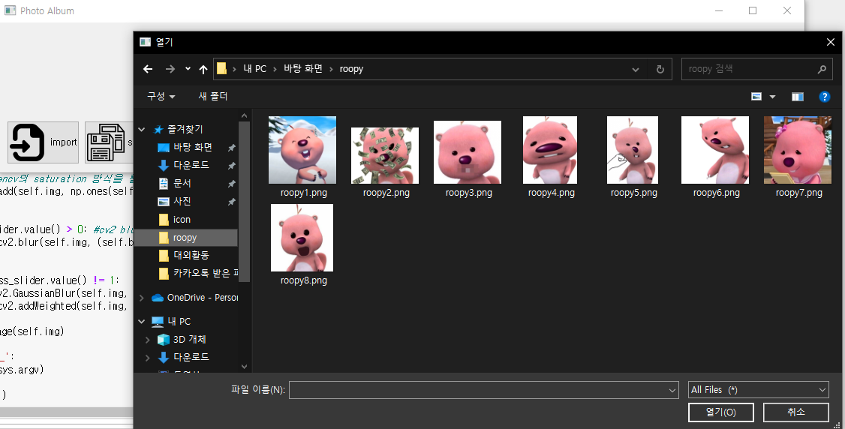

[사진 열기 클릭시]

사진 폴더에서 사진을 선택한다

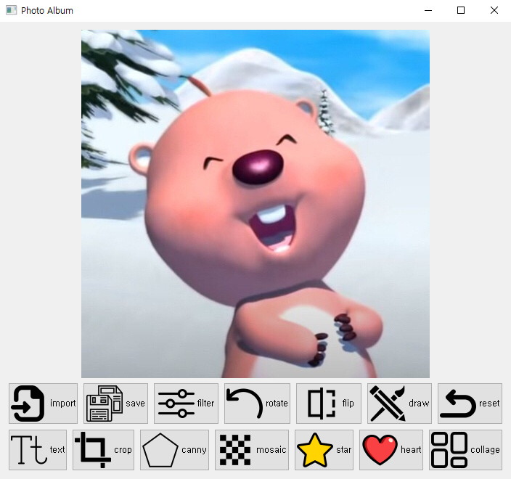

[사진이 화면에 나온다]

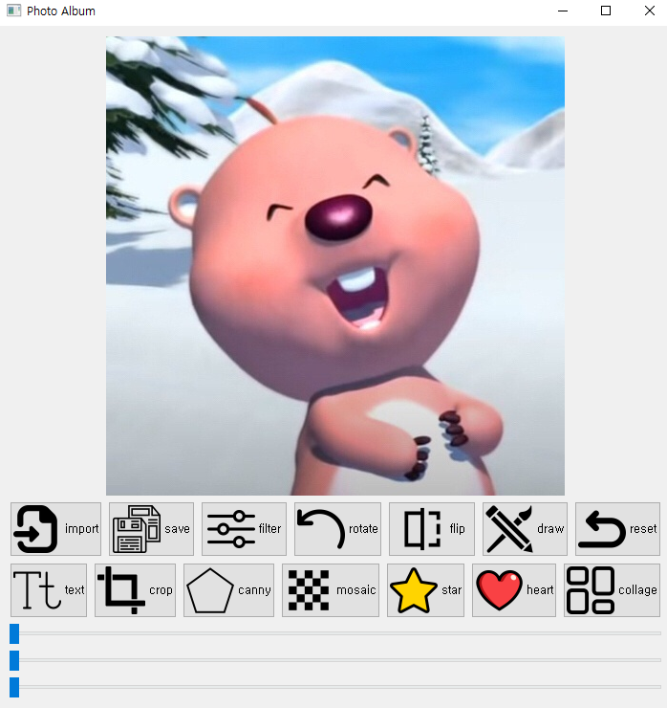

필터 트랙바가 하단에 나타난다

밝기, 블러, 선명도 순

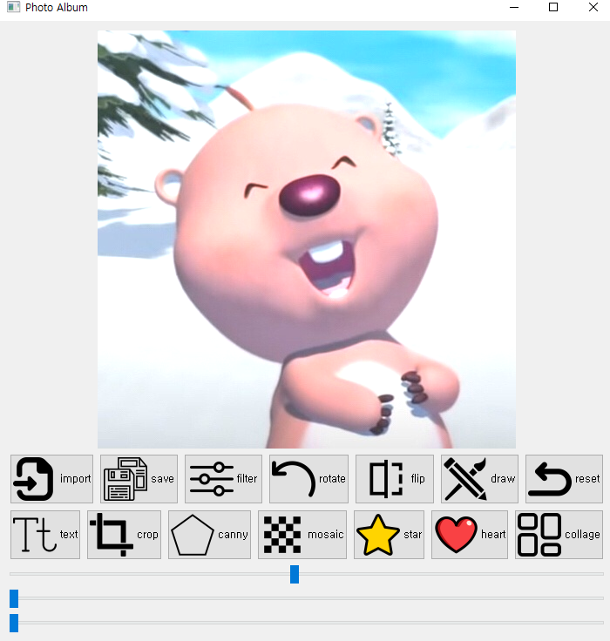

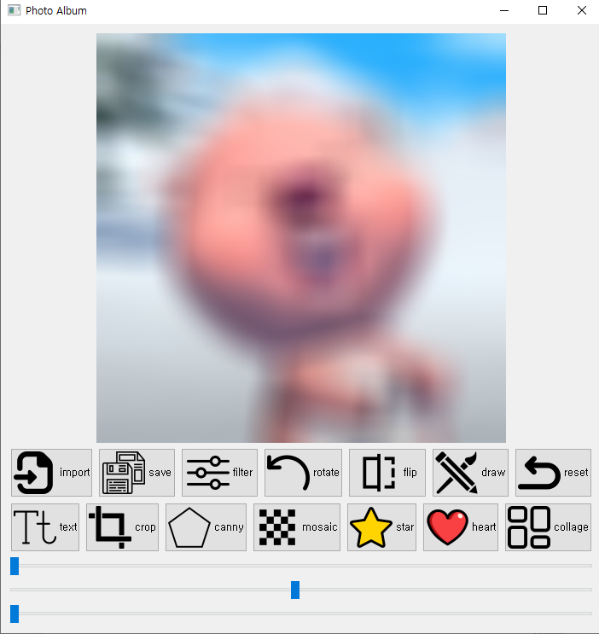

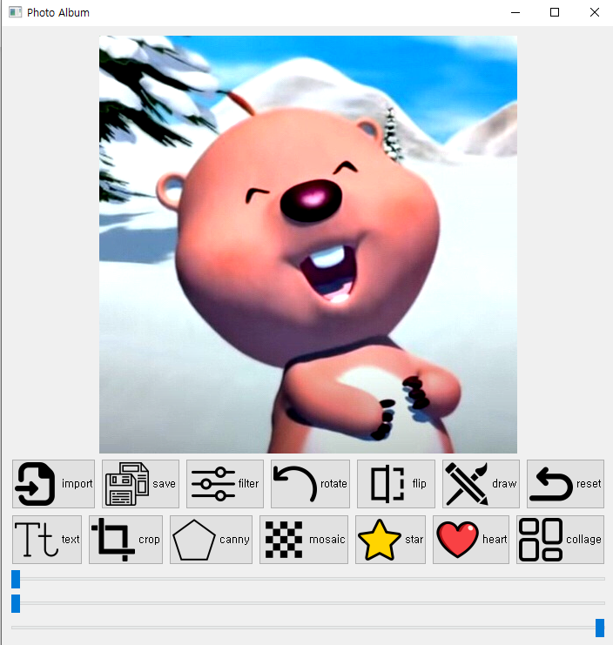

필터 버튼을 누르면 각 필터들을 조절할 수 있도록 나오고

첫번째를 조절하면 밝기가 밝아지고, 두번째를 조절하면 블러처리가 되고, 세번째를 조절하면 선명해진다.

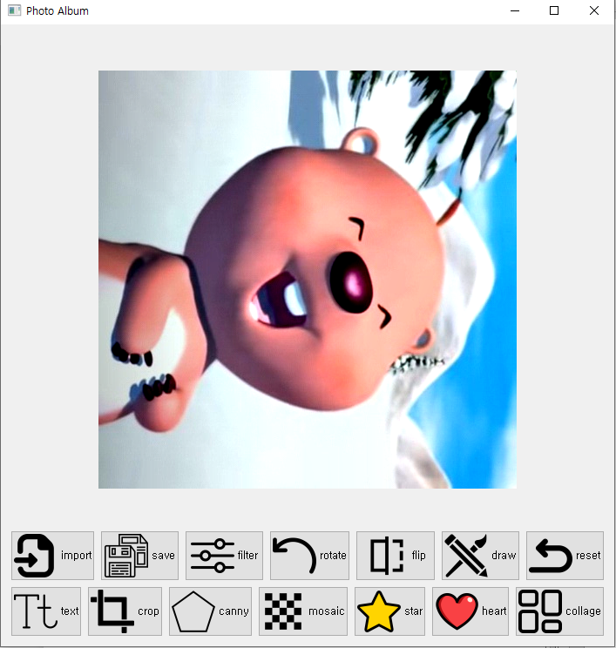

[회전 버튼을 클릭시]

버튼을 누를때마다 90도씩 회전한다.

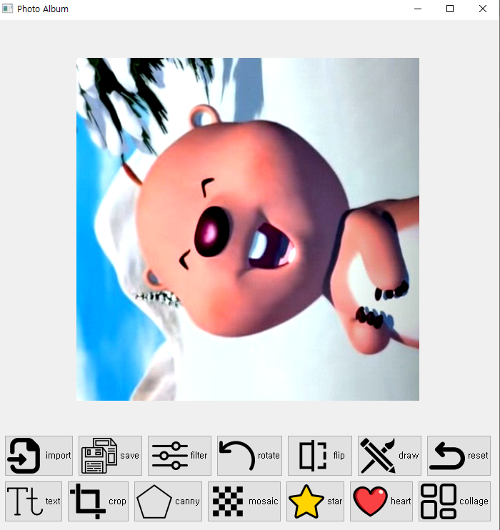

[좌우반전 버튼을 클릭시]

이미지가 좌우 반전이 된다.

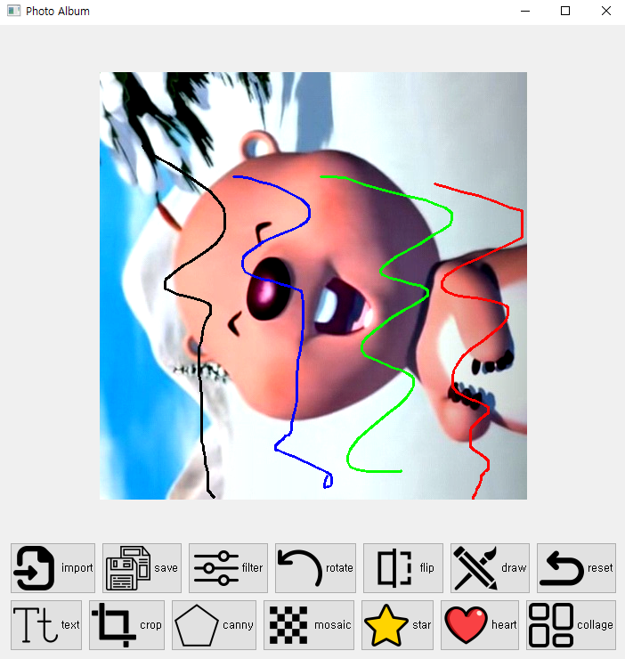

[그리기 버튼 클릭시]

마우스 드래그를 통해 그림을 그릴 수 있고 우클릭을 할때마다 검은색, 파란색, 초록색, 빨간색 순서로 펜의 색깔이 바뀐다.

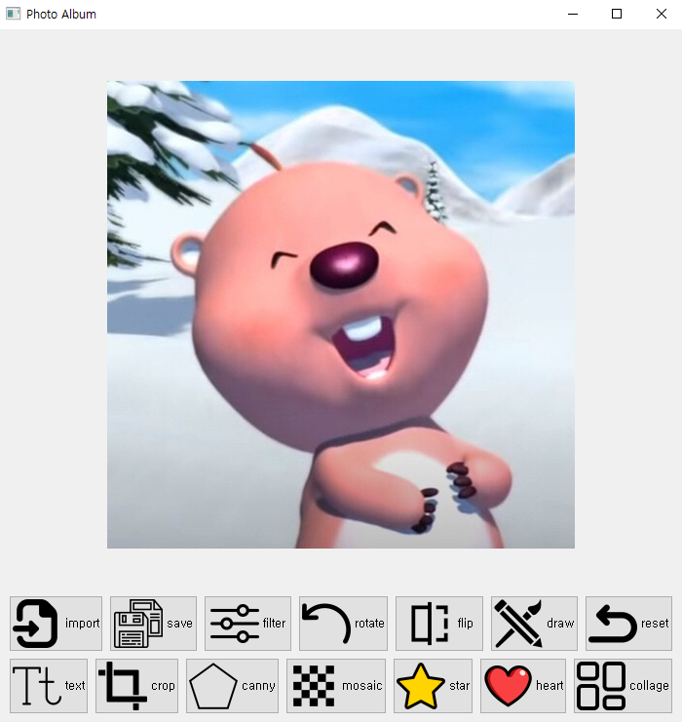

[초기화 버튼을 누를 시]

이전 함수들이 실행됐던 내용이 삭제되고 원래 이미지가 나타난다.

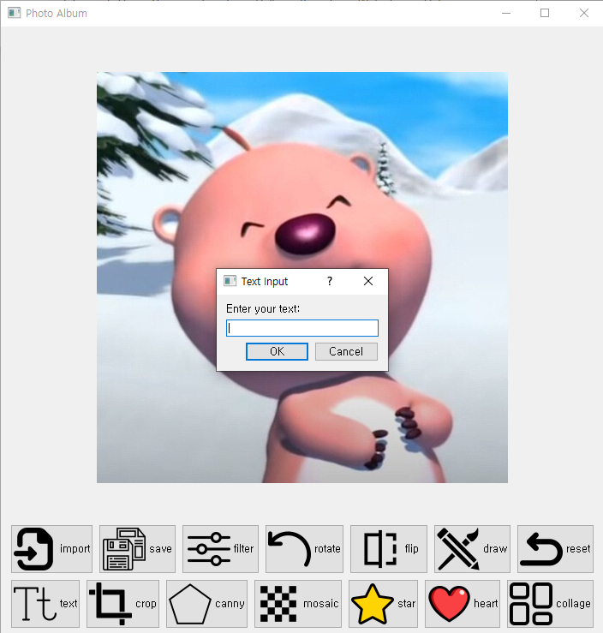

[텍스트 버튼을 누를시]

텍스트를 입력하는 창이 나온다

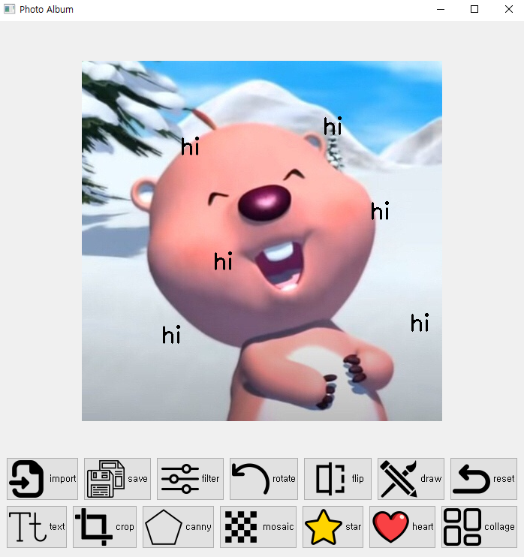

마우스를 클릭한 곳에 글자 스탬프가 찍힌다.

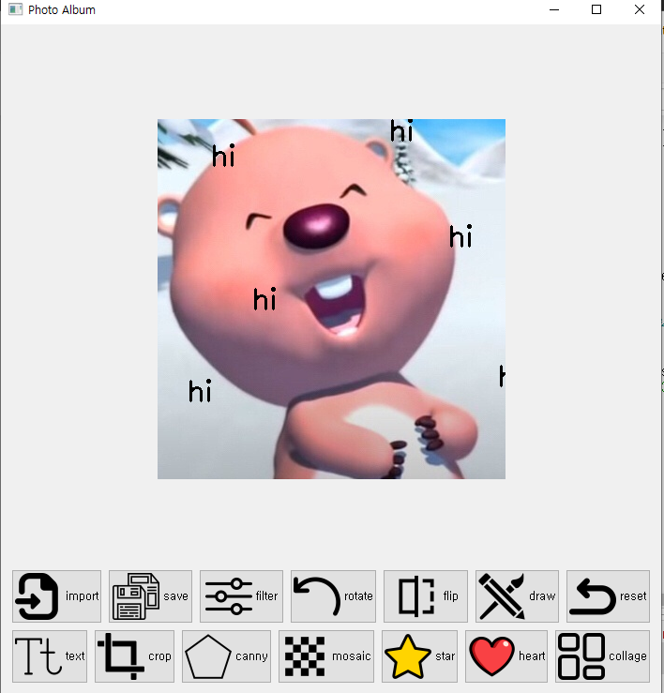

[자르기 함수]

드래그 하여 roi를 설정하고 직사각형이 화면에 그려진다 마우스를 뗴면 잘려진 사진이 화면에 나타난다

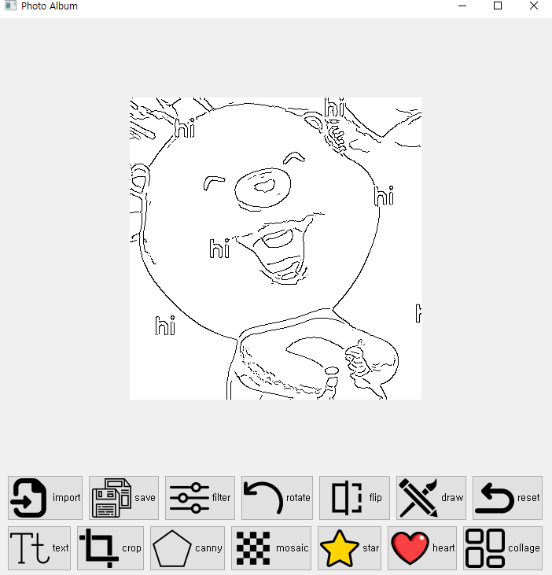

[캐니 검출]

버튼을 누르면 사진의 외곽선이 나오면서 카툰 필터가 적용된다.

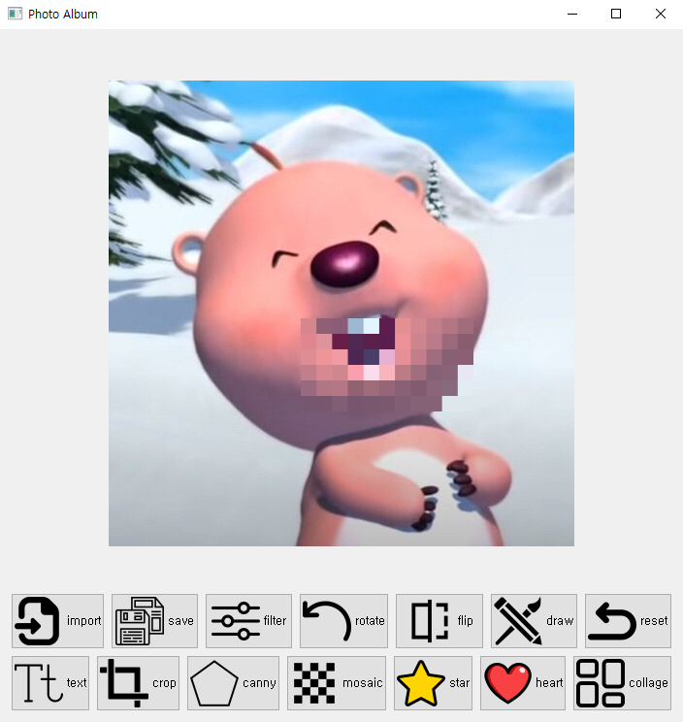

[모자이크 함수]

Roi를 설정하여 모자이크를 생성하도록 한다

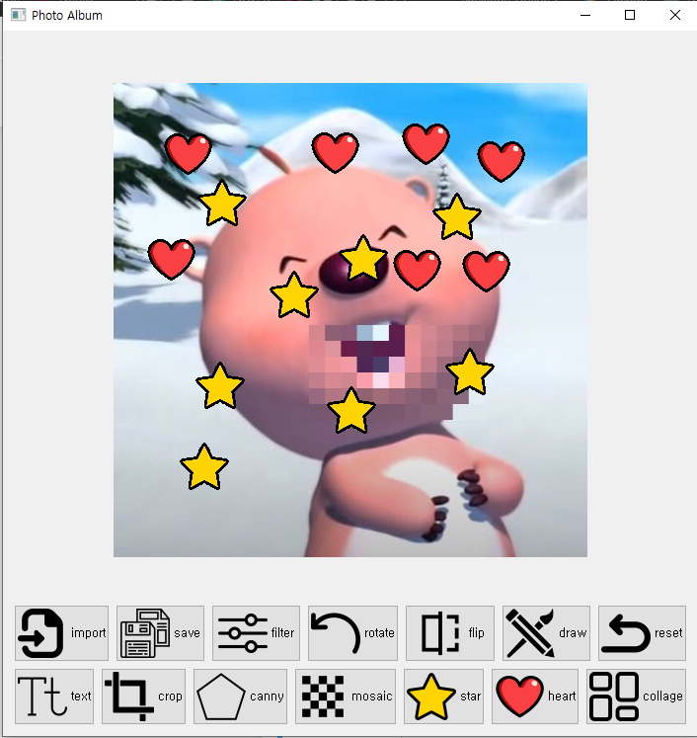

[스탬프 함수]

별모양과 하트모양의 이미지를 활용하여 스탬프를 이미지에 찍는다.

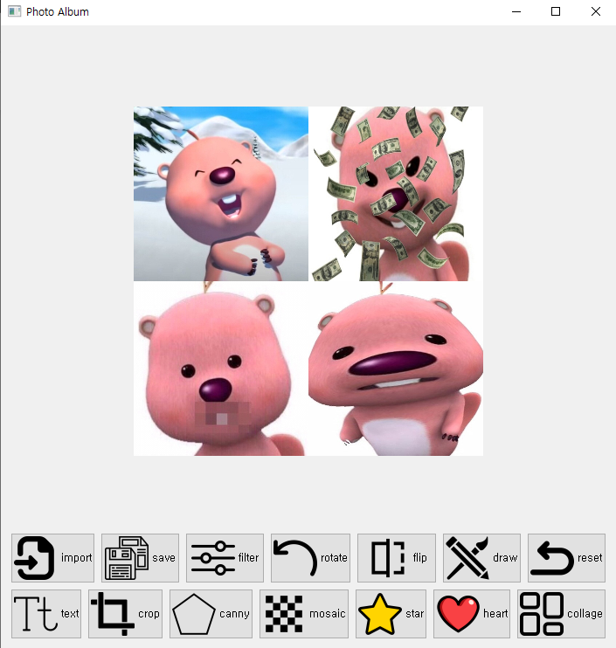

[콜라주 함수]

버튼을 누르면 4개의 사진을 선택하고 그 이후 4개의 사진을 합쳐 콜라주 이미지가 생성된다.

2. 구현 설명

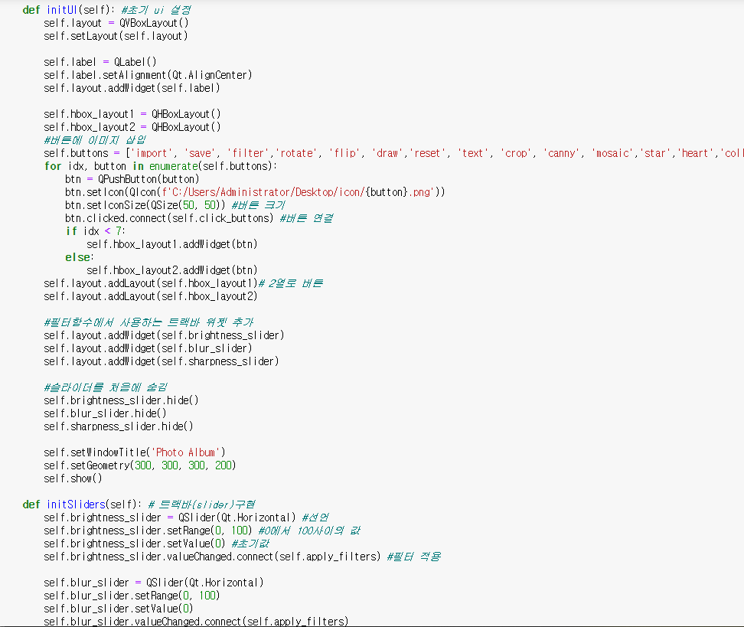

초기 ui를 설정하는 코드이다. 버튼에 이미지를 삽입해서 위에 있는 초기화면처럼 구성하도록 하였다. 버튼이 14개 이므로 7개씩 2개의 열로 나누어 구성하였다. 사용자의 편의를 위해서 버튼은 아이콘을 사용하여 구성하도록 하였다.

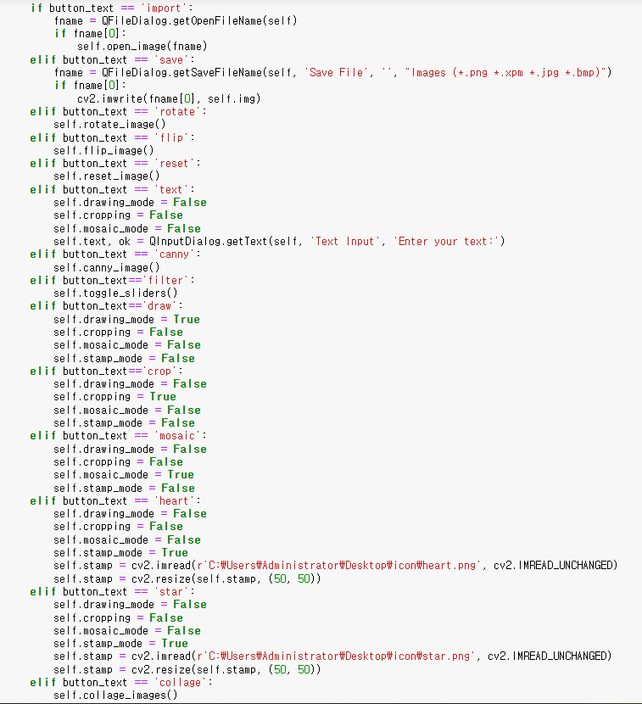

각 버튼을 누르면 함수들이 호출될 수 있도록 한다.

Draw와 crop과 mosaic와 stamp는 같은 마우스 이벤트 함수를 사용하므로 false, true를 구분하여 버튼을 눌렀을 때 동시에 실행되는 것을 방지하도록 한다. 또한 text함수를 실행할 때는 텍스트를 받는 부분이 필요하므로 QInputDialog를 사용하여 텍스트를 받을 수 있도록 한다.

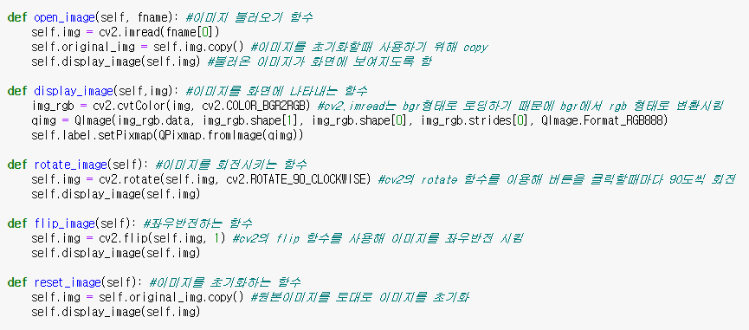

[이미지 불러오기 함수]

이미지를 불러오기 위해 cv2.imread 함수를 이용해서 이미지를 img 변수에 저장한다. 그리고 reset_img 함수에서 사용하기 위해 original_img에 img.copy해둔다. 그리고 불러온 이미지가 화면에 보여지도록 한다.

[이미지를 화면에 나타내는 함수]

Cv2.imread는 bgr 형태로 로딩하기 때문에 bgr에서 rgb형태로 변환시킨다. RGB 이미지 데이터를 사용해서 QImage를 생성한다. 그리고 QPixmap을 생성한다.

[이미지를 회전시키는 함수]

Cv2.rotate함수를 사용하여 버튼을 클릭할때마다 90도씩 회전하도록 한다

[이미지를 좌우반전하는 함수]

Cv2.flip함수를 사용하여 이미지를 좌우반전 하도록 한다.

[이미지 초기화 함수]

앞서 초기화해놨던 이미지를 활용하여 이미지를 초기화하여 화면에 나타낼 수 있도록 한다.

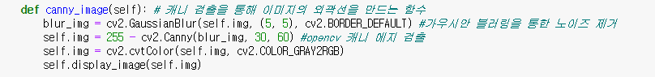

[캐니 검출 함수]

가우시안 블러링을 통해 노이즈를 제거하고 opencv 함수를 활용하여 캐니 에지를 검출하고 결과를 RGB로 변환하여 화면에 나타낸다. 이를 통해 카툰 형식의 필터의 느낌을 내는 이미지가 생성된다.

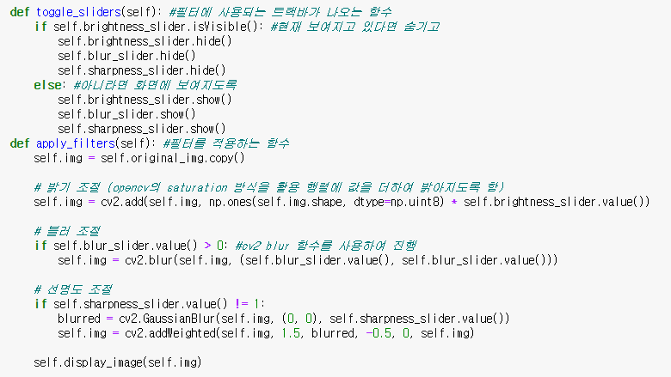

[필터에 사용되는 트랙바가 나오는 함수]

현재 보여지고 있다면 숨기고 아니라면 화면에 보여지도록 한다.

[필터를 적용하는 함수]

밝기 조절: opencv의 saturation 방식을 활용하여 행렬에 값을 더하여 밝아지도록 한다.

블러 조절: cv2.blur 함수를 활용하여 진행하였다

선명도 조절: 가우시안 블러를 적용하고 원본이미지에 혼합하여 진행하였다.

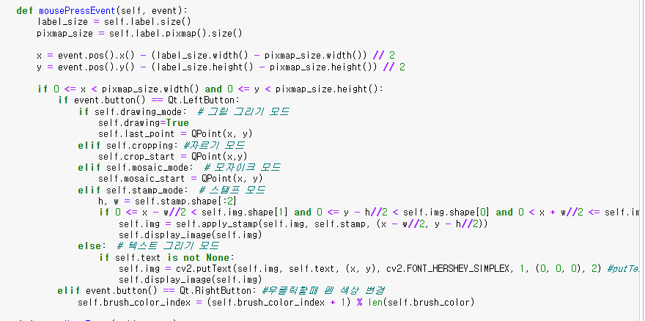

[마우스 press 함수]

마우스를 눌렀을때 각 모드의 조건문에 따라 좌표값을 받거나 스탬프를 이미지에 적용하거나 텍스트를 그립니다. 펜 그리기 버튼을 눌렀을 시 우클릭을 하면 이전에 브러쉬 색상을 지정해 놓은대로 색깔이 변하도록 합니다.

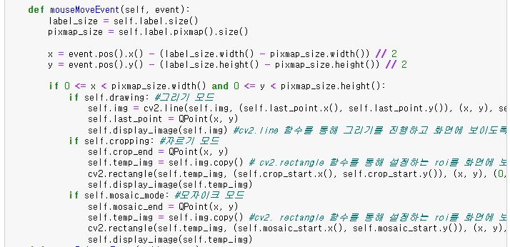

[마우스 move 함수]  
마우스가 움직일 때 펜 그리기 함수에서는 그리기가 실행되고 자르기와 모자이크에서는 필요한 roi를 사용자가 볼 수 있게 직사각형을 화면에 그리도록 합니다.

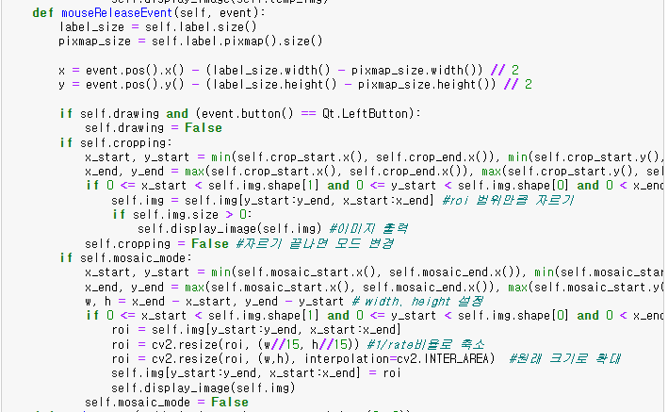

[마우스 release 함수]

자르기 함수에서는 좌표를 토대로 지정한 roi 영역만큼 이미지를 자른 후 화면에 출력합니다

모자이크 함수에서는 1/rate 비율로 축소하고 원래 크기로 확대하여 roi만큼 모자이크를 생성합니다.

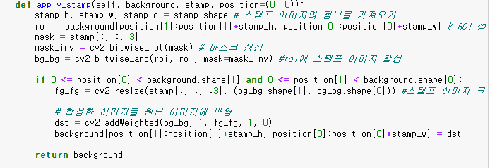

[스탬프 함수]

마우스 이벤트에서 apply_stamp 함수를 호출하면 스탬프 이미지의 정보를 가져오고 마스크를 생성하여 스탬프 이미지를 합성하여 스탬프를 찍습니다.

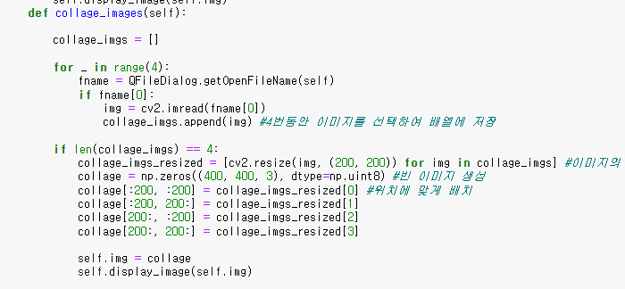

[콜라주 함수]

4번동안 이미지를 선택하여 배열에 저장합니다. 이미지를 200X200 사이즈로 사이즈를 조절하고 빈이미지를 생성한 다음에 위치에 맞게 배치하여 콜라주를 생성합니다.